獼猴
獼猴（Macaca），猴科的一屬，是亞洲和北非地區最常見的一類猴，也稱為猢猻[1]。除人類以外，獼猴是在全球分布最廣泛的靈長類動物。現在已知的獼猴共有23種，分布在亞洲、北非和南歐。是雜食性動物。

獼猴也常被用於進行各種醫學試驗；西藏一些地區的神話傳說中，則有獼猴逐漸變成人類、人類起源自獼猴的說法[2][3]。
種類: 地中海獼猴 Macaca sylvanus
獅尾獼猴 Macaca silenus
南方豚尾獼猴 Macaca nemestrina
北方豚尾獼猴 Macaca leonina
明打威獼猴Macaca pagensis
西比路獼猴 Macaca siberu
灰肢獼猴 Macaca maura
穿靴獼猴 Macaca ochreata
通金獼猴 Macaca tonkeana
黑克獼猴 Macaca hecki
淺黑獼猴 Macaca nigrescens
黑冠獼猴 Macaca nigra
食蟹獼猴 Macaca fascicularis
紅面短尾猴 Macaca arctoides
普通獼猴 Macaca mulatta
臺灣獼猴 Macaca cyclopis
日本獼猴 Macaca fuscata
斯里蘭卡獼猴 Macaca sinica
冠毛獼猴 Macaca radiata
熊猴 Macaca assamensis
藏酋猴 Macaca thibetana
藏南獼猴 Macaca munzala
白頰獼猴 Macaca leucogenys
參考資料: 猕猴的主要分布区域. [2019-01-26]. （原始內容存檔於2018-08-30） （中文（簡體））.
^ 【微观西藏】藏族神话——最力挺达尔文的人类起源传说. 中華網. 2017-09-15 [2020-10-21]. （原始內容存檔於2020-10-27）.
- ^ 西藏神话的神话故事_世界神话大全. www.pmume.com. [2020-10-21]. （原始內容存檔於2021-12-12）.
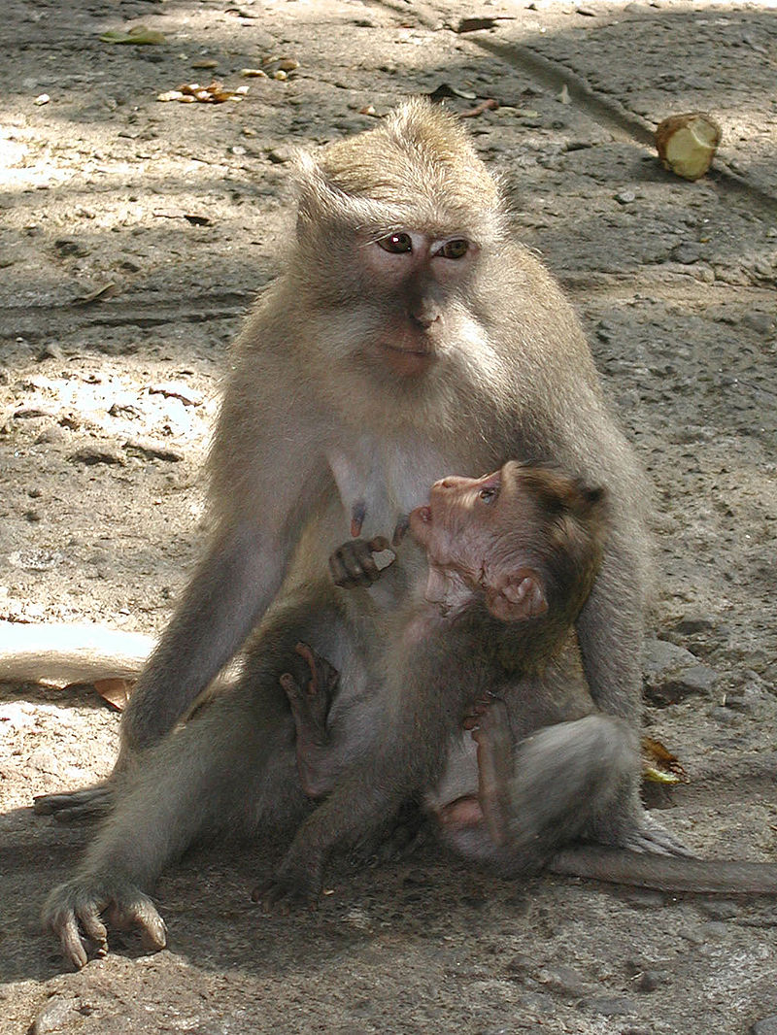

資料來源: https://upload.wikimedia.org/wikipedia/commons/f/f8/MonkeyForestPiet%C3%A1.jpg

